TOREK, 5.5 – KULTURNI DAN
OB OBČINSKEM PRAZNIKU

Dragi starši in otroci.
Vesela sem, da lahko povem…Vaše besede o Ajdovščini, ki ste mi jih pred počitnicami poslali, sem zbrala in oblikovala v abecedo našega mesta. Zapis sem poslala vodji projekta Mladost na burji in gospa ga je posredovala na uredništvo Latnika. Zdel se jim je zanimiv in med mnogimi prispevki je bil izbran za objavo.
S tem smo kot razred izvedli še zadnjo nalogo prej omenjenega projekta. Bravo!
Če niste zasledili objave v Latniku, jo posredujem zdaj. Na svoj način smo tako skupaj izrazili pripadnost svojemu mestu z bližnjo okolico.
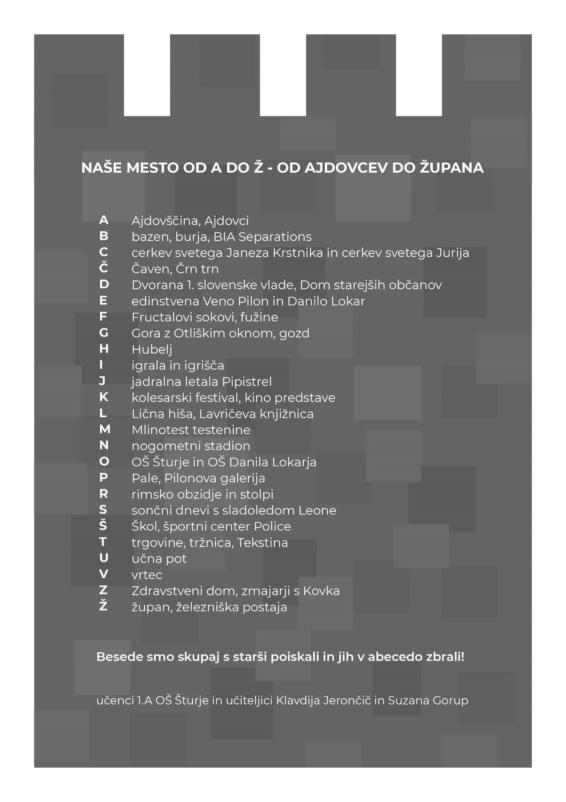

Da bi pa začutili utrip povezanosti ljudi naše občine, lahko DANES od 9.00 dalje sledite slovesnemu programu v živo z Lavričevega trga. Danes praznuje Ajdovščina!
Program lahko spremljate na spletni strani občine, na Facebook profilu župana Tadeja Beočanina ali na kanalu GO TV.
Program bo začel s plesom skupine ADC, nadaljeval s prebiranjem pravljic ustvarjalca Franca Černigoja v sodelovanju z Lavričevo knjižnico in z izvedbo ure pouka vse do 12.00. To je čas, ki je namenjen prav vam, otroci, in prav je, da vsaj »pokukate« na spletno stran. Tako bo opravljen naš kulturni dan.

Naloga
Ali veš, kakšen je GRB našega mesta? Če ne veš, ga poišči na spletni strani. Morda ga najdeš tudi na tablici vašega avtomobila ;)
Ali veš, kaj grb predstavlja? Malo pomisli na značilnosti našega mesta, pa boš našel odgovor. Sicer vprašaj starše….

